
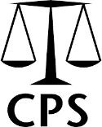
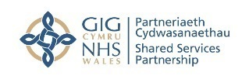
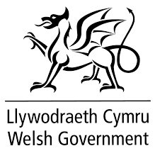
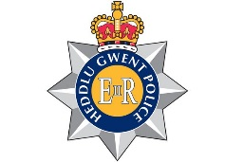
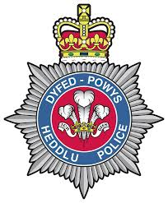
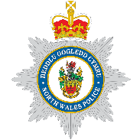
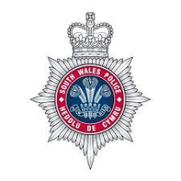
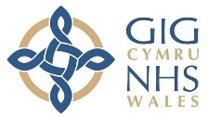

Datganiad Swyddogol i’r Wasg
DAN EMBARGO xxxx
Lansio cytundeb cenedlaethol i amddiffyn staff rhag trais yn GIG Cymru
Mae cytundeb diwygiedig o’r enw ‘Ymatebion Gorfodol i Drais ym maes Gofal Iechyd’, mewn perthynas â thrais ac ymddygiad ymosodol yn erbyn staff yn GIG Cymru, wedi cael ei lansio.
Mae cytundeb blaenorol Ymatebion Gorfodol i Drais ym maes Gofal Iechyd rhwng GIG Cymru, yr Heddlu a Gwasanaeth Erlyn y Goron wedi cael ei ddiweddaru er mwyn adlewyrchu newidiadau i drefniadaeth droseddol a deddfwriaeth dedfrydu. Mae bellach yn cynnwys cyfeiriadau at Ddeddf Ymosodiadau ar Weithwyr y Gwasanaethau Brys (Troseddau) 2018 sydd wedi cynyddu’r cosbau sydd ar gael i’r Llysoedd, mae’n cydnabod ffactorau gwaethygol ac mae hefyd wedi cael ei gwtogi fel ei fod yn cyd-fynd â chanllawiau gweithredu. Mae’r cytundeb hefyd yn cynnwys atodiadau sydd wedi eu diwygio’n llawn, a bydd Partneriaeth Cydwasanaethau GIG Cymru yn ei gynnal.
Dywedodd Vaughan Gething, Ysgrifennydd y Cabinet dros Iechyd a Gwasanaethau Cymdeithasol;
“Mae pob un ohonom yn haeddu teimlo’n ddiogel a bod pobl yn ein cefnogi yn y gwaith, ac ni ddylai ein staff gweithgar deimlo’n ofnus nac yn nerfus am fynd i’r gwaith. Nid braint mo hwn; hawl sylfaenol ydyw. Gyda hyn mewn golwg, mae teimlad cryf bod gan staff le blaenllaw yng nghytundeb ‘Ymatebion Gorfodol i Drais ym maes Gofal Iechyd’. Hoffwn gymryd y cyfle hwn hefyd i ddweud diolch wrth y Grŵp Cydweithredol dros Atal Trais am eu hymdrech glodwiw yn dwyn y cytundeb hwn i olau dydd.”
Bydd pawb sy’n barti i’r Cytundeb yn annog gwasanaethau heddlu unigol, Gwasanaeth Erlyn y Goron a chyrff yn y GIG i geisio’r cosbau llymaf posibl mewn achosion priodol. Rydym yn annog pob aelod o staff yn y GIG yn gryf i roi gwybod am ddigwyddiadau treisgar bob adeg.
Dywedodd Dr Andrew Goodall, Cyfarwyddwr Cyffredinol Iechyd a Gwasanaethau Cymdeithasol / Prif Weithredwr GIG Cymru;
“Mae dioddefwyr yn y GIG yn ganolog i’r ddogfen hon ac, yn ogystal, mae’r enw ‘Ymatebion Gorfodol i Drais ym Maes Gofal Iechyd’ wedi cael ei fabwysiadu’n fwriadol i atgyfnerthu diben y cytundeb hwn. Mae’r ddogfen hon yn cydnabod hefyd y dylai staff deimlo’n ddiogel yn eu gwaith. I sicrhau hyn, mae’r ddogfen yn hyrwyddo’r arfer o adrodd am ddigwyddiadau, ac mae’n pwysleisio ei bod yn werth adrodd am ddigwyddiadau treisgar ac nad yw trais byth yn dderbyniol fel rhan o’r swydd.”

Dywedodd Dr David Bailey, Cadeirydd Cyngor Cymru o Gymdeithas Feddygol Prydain;
“Mae BMA Cymru yn croesawu’r ddogfen bwysig hon. Mae gan bawb yr hawl i deimlo’n ddiogel yn y gwaith ac mae’n arbennig o bwysig bod ymosodiadau ar staff y GIG, sy’n gweithio mewn amgylchedd dan bwysau hyd eithaf eu gallu, yn derbyn cymaint o gefnogaeth â phosibl pan fydd unigolion yn ymosod arnynt yn fwriadol – boed hynny yn gorfforol neu ar lafar. Bydd y ddogfen hon, ochr yn ochr â Deddf Ymosodiadau ar Weithwyr y Gwasanaethau Brys 2018, yn darparu’r cymorth sydd ei angen ar staff y GIG sy’n dioddef ymosodiadau bwriadol yn gorfforol ac ar lafar yn y gwaith, a bydd yn sicrhau bod y rheiny sy’n ymosod ar staff y GIG yn fwriadol yn wynebu grym y gyfraith yn llwyr.”
Dywedodd Andrew Hynes, Cadeirydd y Grŵp Cydweithredol dros Atal Trais ac Uwch Gyfreithiwr yng Ngwasanaethau Cyfreithiol a Risg Partneriaeth Cydwasanaethau GIG Cymru;
“Rwy’n falch iawn o lansio’r ddogfen ‘Ymatebion Gorfodol i Drais ym Maes Gofal Iechyd’ mewn partneriaeth â’n rhanddeiliaid allweddol. Mae’n rhestru’n llawn gyfrifoldebau partneriaid wrth ddelio â digwyddiadau treisgar neu ymosodol yn ymwneud â staff y GIG, mae’n gwella’r broses o adrodd am ddigwyddiadau treisgar ac mae’n atgyfnerthu’r broses o ymchwilio ac erlyn trwy wella ansawdd a phrydlondeb gwybodaeth a rennir. Bydd hefyd yn gwella gofal y dioddefwr a thystion a’u hyder yn y broses ac mae’n codi ymwybyddiaeth am drais ac ymddygiad ymosodol yn erbyn staff y GIG ac am y camau y bydd pob parti yn eu cymryd.
DIWEDD
Nodiadau Golygyddol:

- Grŵp Cydweithredol dros Atal Trais GIG Cymru
Mae Grŵp Cydweithredol dros Atal Trais GIG Cymru yn weithgor Cymru gyfan sydd â’r nod o leihau achosion o drais ac ymddygiad ymosodol yn erbyn staff GIG Cymru, a hynny trwy gytundeb ‘Ymatebion Gorfodol i Drais ym maes Gofal Iechyd’. Mae’r Grŵp Cydweithredol yn gweithio â rhanddeiliaid pwysig yn GIG Cymru, Llywodraeth Cymru, Gwasanaeth Erlyn y Goron, yr Heddlu ac Undebau Llafur. Nod y cytundeb diwygiedig hwn yw hwyluso cyfathrebu rhwng partneriaid, gan gynnwys y gwaith o drosglwyddo gwybodaeth ar bob lefel, sicrhau bod pob parti â dealltwriaeth glir o’i rôl, cyfrifoldebau, prosesau a’i gyfyngiadau cyfreithiol, a bod yn ddatganiad clir o bolisi erlyn a fydd yn helpu staff GIG Cymru i ddeall y system cyfiawnder troseddol a bod â hyder ynddo.

- Partneriaeth Cydwasanaethau GIG Cymru (PCGC)
Mae PCGC yn sefydliad annibynnol, sydd dan berchnogaeth a chyfarwyddyd GIG Cymru. Mae Partneriaeth Cydwasanaethau Cymru yn cefnogi GIG Cymru trwy ddarparu cyfres gynhwysfawr o wasanaethau cymorth o ansawdd uchel sy’n canolbwyntio ar y cwsmer.

- Gwasanaethau Cyfreithiol a Risg
Mae Gwasanaethau Cyfreithiol a Risg yn cynrychioli pob un o’r cyrff iechyd yng Nghymru, gan ddarparu cyngor cyfreithiol iddynt. Mae gennym brofiad, gwybodaeth a dealltwriaeth arbenigol o’r materion cyfreithiol, gweinyddol a pholisi sy’n effeithio ar y ffordd mae’r GIG yn gweithredu yng Nghymru. Mae Gwasanaethau Cyfreithiol a Risg yn adran ym Mhartneriaeth Cydwasanaethau GIG Cymru.

Mae copïau caled o ‘Ymatebion Gorfodol i Drais ym maes Gofal Iechyd’ ar gael ar gais. Gellir lawrlwytho copïau electronig trwy:
http://www.nwssp.wales.nhs.uk/nhs-wales-anti-violence-collaborative
Rhagor o wybodaeth
Darren Davies
Rheolwr Cyfathrebu
Partneriaeth Cydwasanaethau GIG Cymru

E-bost: darren.davies@wales.nhs.uk
Ffôn: 01443 848534

Gwefan: http://www.nwssp.wales.nhs.uk/nhs-wales-anti-violence-collaborative

Twitter: @NHSAntiViolence

